**Seancë e hapur publike për Projekt-rregulloren për regjistrimin e ofruesve të shërbimeve të platformës së shkëmbimit të videove.**

Këshilli i Agjencisë në seancën e 45-të mbajtur më 12 dhjetor miratoi [Draft-rregulloren për regjistrimin e ofruesve të shërbimeve të platformës për shkëmbim të vedeove](https://avmu.mk/wp-content/uploads/2024/12/%D0%9D%D0%B0%D1%86%D1%80%D1%82-%D0%BF%D1%80%D0%B0%D0%B2%D0%B8%D0%BB%D0%BD%D0%B8%D0%BA-%D0%B7%D0%B0-%D1%80%D0%B5%D0%B3%D0%B8%D1%81%D1%82%D1%80%D0%B8%D1%80%D0%B0%D1%9A%D0%B5-%D0%BD%D0%B0-%D0%B4%D0%B0%D0%B2%D0%B0%D1%82%D0%B5%D0%BB%D0%B8%D1%82%D0%B5-%D0%BD%D0%B0-%D1%83%D1%81%D0%BB%D1%83%D0%B3%D0%B8-%D0%BF%D0%BE-%D0%BF%D0%BB%D0%B0%D1%82%D1%84%D0%BE%D1%80%D0%BC%D0%B0-%D0%B7%D0%B0-%D1%81%D0%BF%D0%BE%D0%B4%D0%B5%D0%BB%D1%83%D0%B2%D0%B0%D1%9A%D0%B5-%D0%B2%D0%B8%D0%B4%D0%B5%D0%B0.pdf). Me këtë akt nënligjor rregullohet forma dhe përmbajtja e formularit të aplikimit dhe Regjistrin e ofruesve të shërbimeve të platformës së shkëmbimit të videove, që udhëhiqet nga Agjencia.

Аgjencia fton të gjitha palët e interesuara, me mendimet dhe sugjerimet e tyre, të marrin pjesë në seancën publike dhe t’i dorëzojnë me shkrim në mënyrë elektronike në e- mail adresë [contact@avmu.mk](mailto:contact@avmu.mk). Seanca publike zgjat deri me datë 13 janar 2025.

Në organizim të Zyrës Programore të Këshillit të Evropës në Shkup dhe Agjencisë për Shërbime Mediatike Audio dhe Audiovizuele më 5 dhjetor është mbajtur punëtori me temë „Avancimi i raportimit të dhunës me bazë gjinore në media. Punëtoria ishte destinuar për punonjësit e medias nga radiot lokale dhe televizone dhe ishin të pranishëm dhe profesionistë të tjerë nga fusha.

**Është mbajtur punëtori për avancim të raportimit të dhunës me bazë gjinore në media**

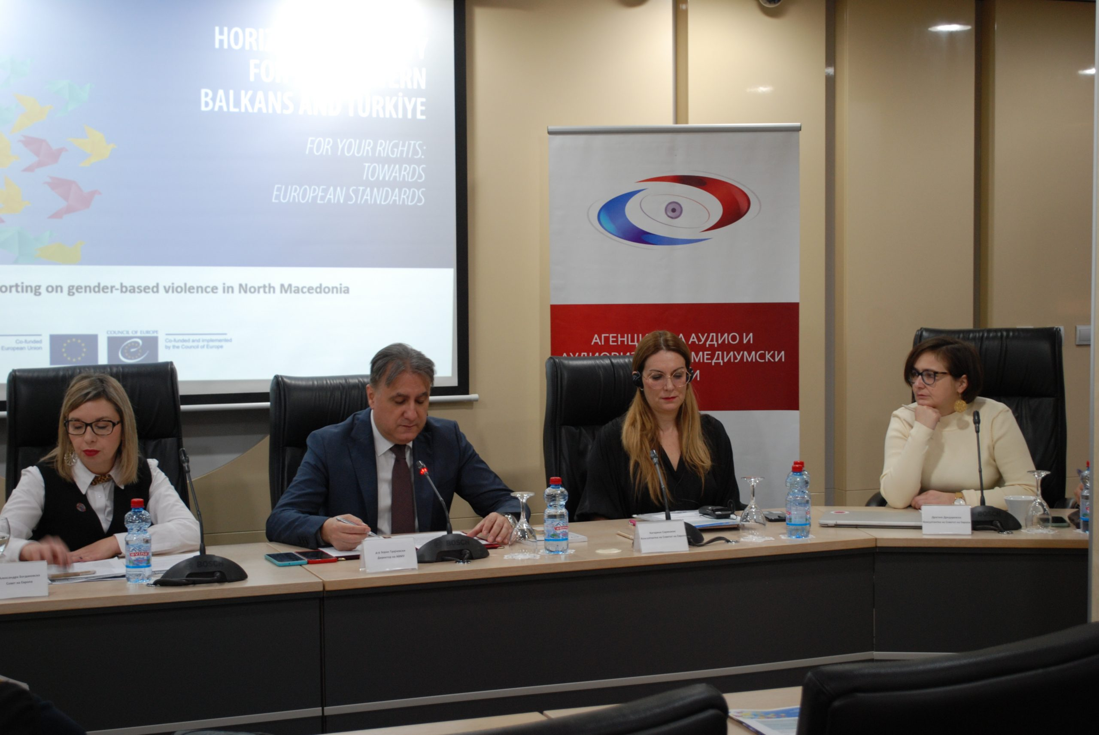

*Stereotipet gjinore janë fenomen social kompleks, që pengojnë barazinë gjinore, përforcojnë diskurse të dëmshme në media dhe në shoqëri në tërësi dhe janë shkak për dhunë me bazë gjinore. Mediat dhe profesionistët e medias, kanë një rol dhe përgjegjësi të veçantë për ngritjen e vetëdijes për çështjet gjinore dhe për promovim të barazisë gjinore,* theksoi drejtori i ASHMA-së, dr. Zoran Trajçevski në fillim të eventit.

Аleksandra Bogdanovska nga Këshilli i Evropës theksoi rëndësinë e projektit „Mbrojtja e lirisë së shprehjes dhe lirisë së medias në Maqedoninë e Veriut (PRO-FREKS)“, në kuadër të të cilit u realizua punëtoria duke u mundësuar institucioneve dhe organizatave civile në vend për avancim drejt përmbushjes së agjendave të tyre reformuese në fushën e lirisë së shprehjes dhe lirisë së medias, në përputhje me standardet evropiane. Për legjislacionin kombëtar dhe sistemin për mbrojtjen e viktimave të dhunës me bazë gjinore foli Ana Nushkova – Аvramovska, këshilltare juridike në Rrjetin nacinal kundër dhunës ndaj grave dhe dhunës në familje, ndërsa ekspertja për media dr. Marina Tuneva para të pranishmëve shpjegoi Manualin për raportimin me ndjeshmëri gjinore në media, qëllimi i të cilit është të ndihmojë mediat në angazhimin e tyre për raportim profesional, dhe në këtë mënyrë t’i kushtohet vëmendje problemit të dhunës me bazë gjinore.

Dragana Drndarevska, anëtare e Komisionit për Parandalim dhe Mbrojtje nga diskriminimi, foli për qasjen ndërsektoriale në trajtimin e dhunës me bazë gjinore, më pas për rëndësinë e raportimit gazetaresk dhe mënyrën e inkuadrimit të temave lidhur me dhunën në familje dhe me bazë gjinore, barazia gjinore, komuniteti LGBTI, si dhe për nevojën për të marrë parasysh ndërlidhjen e diskriminimit, gjegjësisht situatave në të cilat një person është deskriminuar në disa baza. Udhëzuesi i Agjencisë për monitorim të zbatimit të standardeve për raportim në rast të dhunës me bazë gjinore në media, ishte prezantuar nga vetë autorja prof. dr. Кatarine Sarikakis nga Universiteti i Vjenës. Dokumenti synon të ofrojë standarde dhe kritere të qarta që synojnë vlerësimin e një përmbajtje të caktuar kur raportohet për dhunën me bazë gjinore, e cila njëkohësisht mund t ‘i shërbejë medias si udhërrëfyes për zgjidhjen e dilemave gjatë informimit. Еmilija Petreska – Кamenjarova nga ASHMA, gjatë moderimit të eventit, përkujtoi se mediat luajnë një rol të rëndësishëm në formimin e qëndrimeve dhe vlerave sociale dhe ofrojnë një potencial të madh për të qenë instrument për ndryshime shoqërore.

**Është mbajtur takimi i katërt publik i ASHMA-së 2024**

**[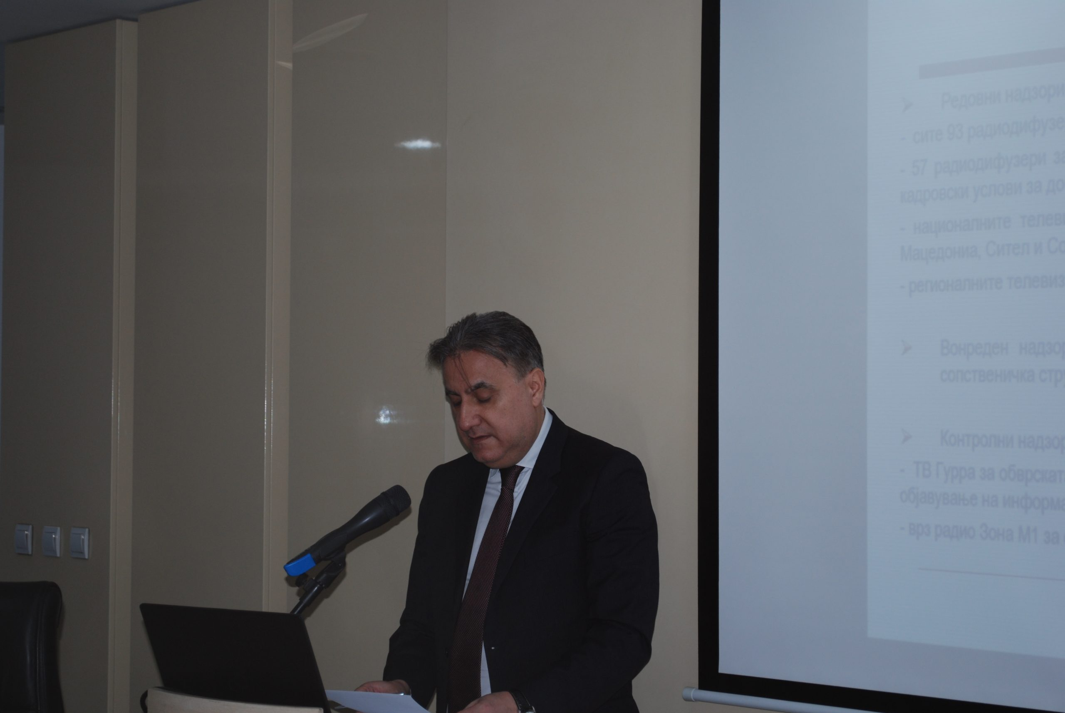](https://avmu.mk/wp-content/uploads/2024/12/1-scaled.jpg)**

Në këtë event u përmendën dhe ektivitetet lidhur me bashkëpunimin ndërkombëtar dhe evropian, procedurat e inicuara për heqjen e lejes për transmetuesit, vendimet për shpallje të konkursit publik për dhënien e lejeve për transmetim në radio dhe etj. Prezantimi i aktiviteteve të kryera në pajtim me Programin Vjetor të Punës për periudhën tetor – dhjetor 2024 ëshrë i disponueshëm në [link](https://avmu.mk/wp-content/uploads/2024/12/%D0%9F%D1%80%D0%B5%D0%B7%D0%B5%D0%BD%D1%82%D0%B0%D1%86%D0%B8%D1%98%D0%B0-%D0%A7%D0%B5%D1%82%D0%B2%D1%80%D1%82%D0%B8-%D1%98%D0%B0%D0%B2%D0%B5%D0%BD-%D1%81%D0%BE%D1%81%D1%82%D0%B0%D0%BD%D0%BE%D0%BA-%D0%B7%D0%B0-2024.ppt).

Аgjencia për Shërbime Mediatike Audio dhe Audiovizuele më 25 dhjetor mbajti takimin e fundit publik për vitin 2024, në të cilin drejtori dr. Zoran Trajçevski, bëri pasqyrim të aktiviteteve të realizuara në pajtim me Programin Vjetor të Punës për tre muajt e kaluar. Të pranishmit patën rastin të dëgjojnë për aktivitetet që kanë të bëjnë me mbikëqyrjet e kryera programore dhe administrative mbi transmetuesit, operatorët e rrjetit publik të komunikimit elektronik dhe botuesve të medias së shkruar, si dhe masat e shqiptuara vërejtje publike për ato subjekte që kanë shkelur Ligjin për Media dhe Ligjin për Shërbime Mediatike Audio dhe Audiovizuele.

**Dhjetor 2024 Nr.12**

**Mbikëqyrja e transmetuesve**

Аgjencia ka kryer mbikëqyrje të rregullt programore dhe administrative ndaj Radio Marija Blagovest nga Strumica, Radios Universitare Student FM 92.9 nga Shkupi, Radios Universitare UKLO FM nga Manastiri dhe Radios Universitare UGD FM nga Shtipi, për disa detyrime ligjore – përdorimi i gjuhës në programe, transmetim ditor së paku 4 orë program në radio, publikim impresium, publikim të informaciot që duhet të jenë të disponueshme për shfrytëzuesit, publikim të identitetit të transmetuesit, rregullat për transmetim të komunikimit komercial audio, detyrimet gjatë ofrimit të kuizeve ose formave të tjera të pjesëmarrjes në lojëra shpërblyese, shfrytëzim të shërbimeve telefonike me vlerë të shtuar dhe votimi telefonik dhe transmetim të lojërave të fatit. Agjencia konstatoi se ndaj radiove Student FM 92.9 dhe UGD FM nga Shtipi nuk mund të kryhet mbikëqyrje, sepse transmetuesit nuk kanë transmetuar asnjë lloj programi me përfshirje gazetareske dhe editoriale. Mbikëqyrje e rregullt administrative për plotësimin e kushteve minimale kadrovike të përcaktuara në Rregulloren për kushtet minimale teknike, hapësinore, financiare dhe kadrovike për dhënien e lejes për transmetim televiziv dhe radio është kryer ndaj TV – Кanal Vis nga Strumica. Nga mbikëqyrja u konstatua se transmetuesi nuk i plotëson kushtet minimale kadrovike, gjegjësisht redaktori përgjegjës nuk është në marëdhënie të rregullt pune dhe me orë të plotë i angazhuar te transmetuesi.

Mbikëqyrje kontrolli janë kryer në disa transmetues, ndaj TV Kompani 21-М,Radio Zona М-1, TV Sitel dhe TV Sonce, mbikëqyrje e kontrollit programor është kryer për detyrimin e përdorimit të gjuhës në programet e transmetuesve, transmetim së paku 30% muzikë në gjuhën maqedonase në periudhën nga ora 06:00 deri në orën 00:00, në total të muzikës së transmetuar gjatë ditë-natës së analizuar dhe mbrojtjes së të miturve nga programe që mund të dëmtojnë zhvillimin e tyre fizik, mendor ose moral. Nga mbikëqyrja është konstatuar se transmetuesit kanë vepruar në përputhje me detyrimet nga LSHMAAV.

Ndaj TV KTV, TV EDO dhe TV Shenja është kryer mbikëqyrje e kontrollit programor për detyrimet për transmetim të programit në gjuhën maqedonase dhe shkrimin kirilik, ndërsa në rastet kur programi është destinuar për bashkësinë jo shumicë, dhe në gjuhën dhe shkrimin e bashkësisë, dhe për detyrimin për transmetim ditor së paku 30% program të krijuar burimor si vepra audio dhe audiovizuele. Nga mbikëqyrja u konstatua se transmetuesit kanë vepruar në përputhje me detyrimet nga LSHMAAV.

Mbikëqyrje e kontrollit programor për detyrimin e mbrojtjes së të miturve nga programe që mund të dëmtojnë zhvillimin e tyre fizik, mendor ose moral është kryer ndaj TV Shenja, TV Kompani 21-М dhe TV Klan Maqedoni. Nga mbikëqyrja është konstatuar se në programin e TV Kompani 21-М është transmetuar program artistik me aplikim të gabuar të sinjalistikës paralajmëruese për programin e kategorisë së dytë (8+), ndërsa TV Shenja ka vepruar pjesërisht ndaj aktvendimit për shqiptimin e masës vërejtje publike. Mbikëqyrje e kontrollit administrativ është kryer ndaj TV Kanal Vis nga Strumica, për të konstatuar nëse i plotëson kushtet minimale kadrovike të përcaktuara në Rregulloren për kushtet minimale teknike, hapësinore, financiare dhe kadrovike për dhënien e lejes për transmetim televiziv dhe radio. Nga mbikëqyrja është konstatuar se transmetuesi nuk i plotëson kushtet minimale kadrovike të kësaj Rregulloreje, për këtë shkak i është hequr leja për transmetim TV.

**Masat e shqiptuara vërejtje publike**

Këshilli i Agjencisë në seancën e 44-të mbajtur më 5 dhjetor, për mos respektim të dispozitave të LSHMAAV, shqiptoi tre masa vërejtje publike. Masë vërejtje publike ndaj TV Edo është shqiptuar për mos transmetim së paku 30% program të krijuar burimor si vepra audiovizuele maqedonase, nda TV KTV për mos respektim të rregulave për përdorimin e gjuhës në program, ndërsa për TV Star për mos respektim të rregullave për mbrojtjen e publikut të mitur.

Këshilli i Agjencisë në seancën e 46-të mbajtur me datë 25 dhjetor, për shkak të mos respektimit të dispozitave të LSHMAAV dhe Ligjit për Media, shqiptoi disa masa vërejtje publike për pesë transmetues. Për TV Njuz dhe janë shqiptuar katër masa vërejtje publike për mos transmetim së paku 30% program si vepra audiovizuele maqedonase, mos ofrimin e informacionit që duhet të vihen në dispozicion të shfrytëzuesve, mos publikimin e të dhënave për impresium në disa programe dhe për shënimin e gabuar dhe sinjalizim të pamjaftueshëm për mbrojtjen e të miturve në disa programe të transmetuara. Masa vërejtje publike ndaj TV Due janë shqiptuar për mos transmetim të minimumit ligjor të programit si vepra audiovizuele maqedonase, për mos ofrimin e përkthimit nga emisione të huaja në gjuhën shqipe dhe për sinjalistikën e papërshtatshme dhe kohës së transmetimit të programeve të kategorisë së katërt. Ndaj TV Protel masë vërejtje publike është shqiptuar për shkak të klasifikimit të gabuar dhe sinjalizimit të pamjaftueshëm për mbrojtjen e të miturve gjatë transmetimit të filmave artistik, ndaj TV Spektra për shkak të shënimit të papërshtatshëm dhe kohës së transmetimit të filamave artistik, ndërsa për TV Svet për shkak të sinjalistikës paralajmëruese të gabuar para transmetimit të dokumentarëve dhe filmave artistik.

